Bildunterschriften zum Fachbeitrag: Licht im Bunker!
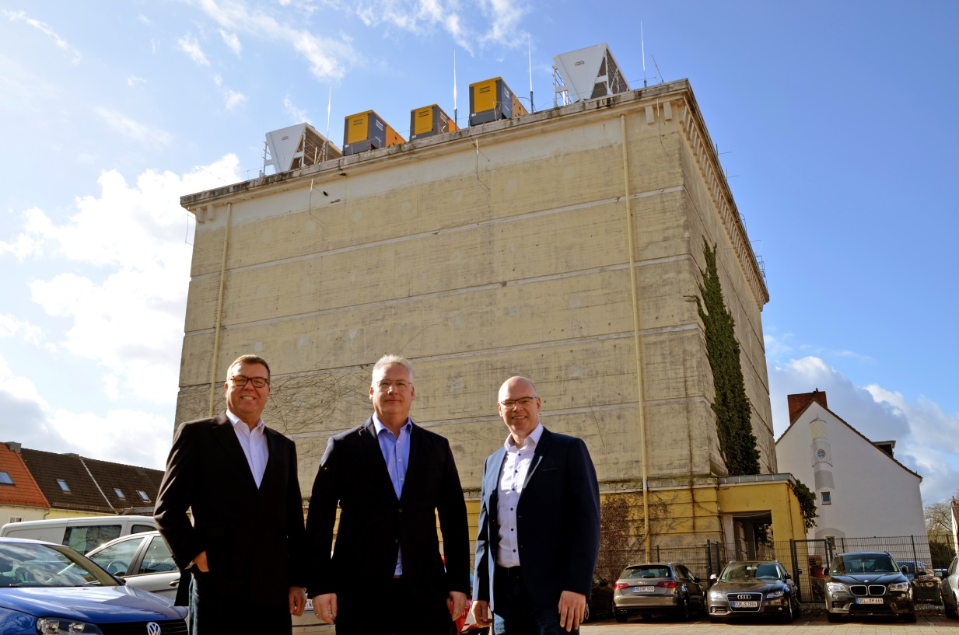
Bildrechte: ColocationIX | Uwe Jambroszyk (Sales Director ColocationIX), Folkert Gnech (IT Manager der Glamox Marine) und Andres Dickehut (Gesellschafter der ColocationIX) vor dem IT-Rechenzentrum im Bremen (v.l.n.r.).

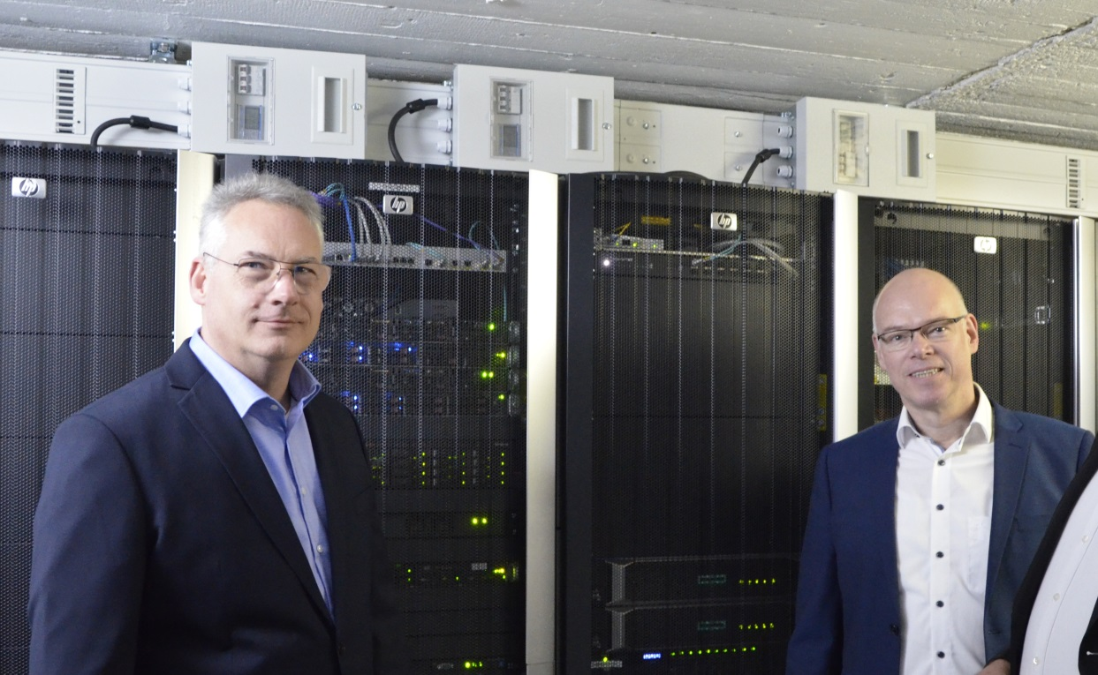
Bildrechte: ColocationIX |Folkert Gnech (IT Manager der Glamox Marine) und Andres Dickehut (Gesellschafter der ColocationIX) innerhalb des IT-Rechenzentrums vor dem Glamox IT-Rack (v.l.n.r.).

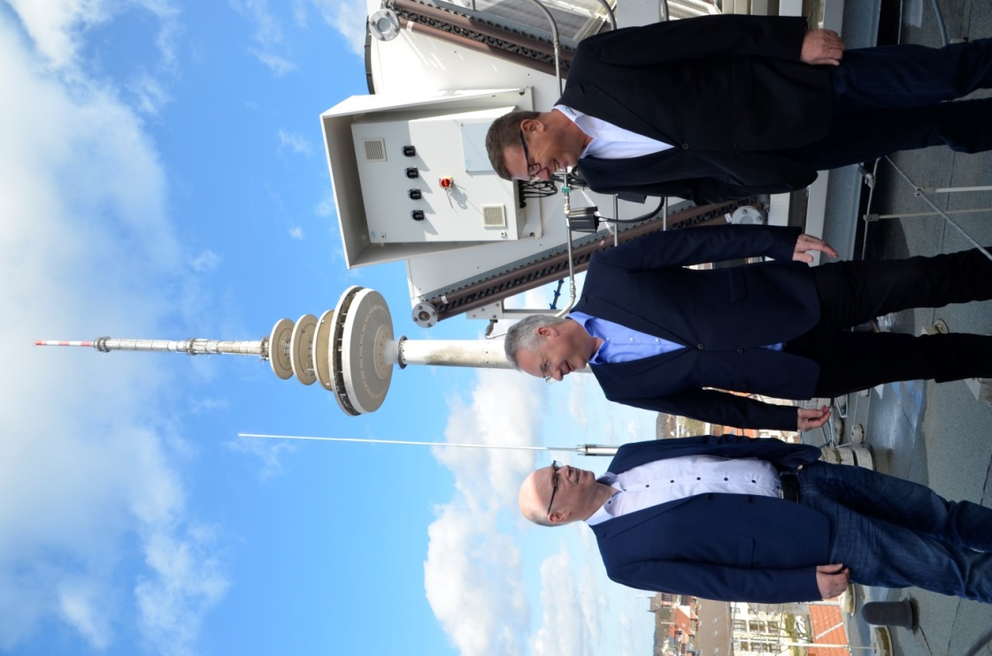
Bildrechte: ColocationIX | Andres Dickehut (Gesellschafter der ColocationIX), Folkert Gnech (IT Manager der Glamox Marine) und Uwe Jambroszyk (Sales Director ColocationIX) auf dem Dach des IT-Rechenzentrums im Bremen (v.l.n.r.).
Bildrechte: ColocationIX |Andres Dickehut (Gesellschafter der ColocationIX) und Folkert Gnech (IT Manager der Glamox Marine) (v.l.n.r.). Die Notstromaggregate sichern das Rechenzentrum ab.

